주차 | 39주차 |  | 기간 | 2025.05.24 ~  2026.05.31 | 지도교수 | (서명)
개발 내용 | 1. 메인 스테이지 디자인  2. 코일 변경  3. 기타 개발
상세 내용 | 1. 메인 스테이지 디자인 진행  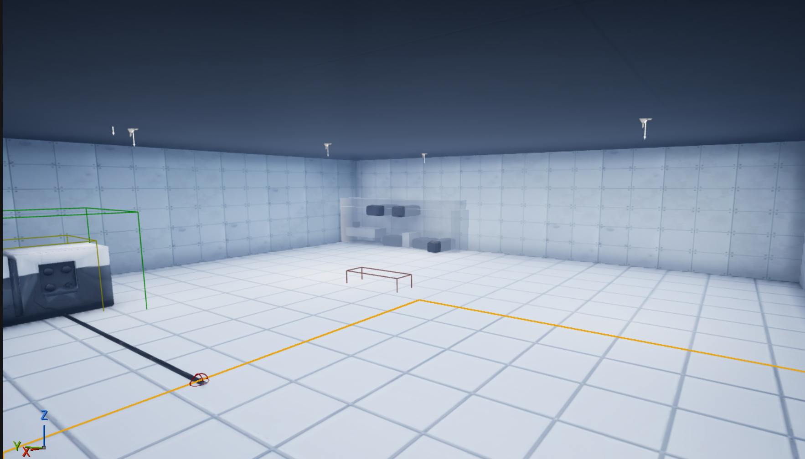  현재 메인스테이지3을 개발하고 있습니다.  스테이지3에는 퍼즐을 이용해서 나아가는 컨셉으로 잡았습니다.  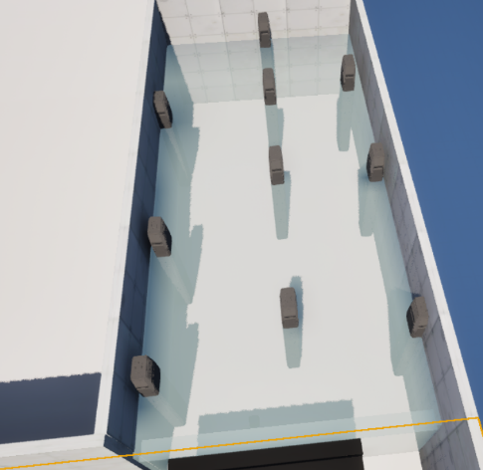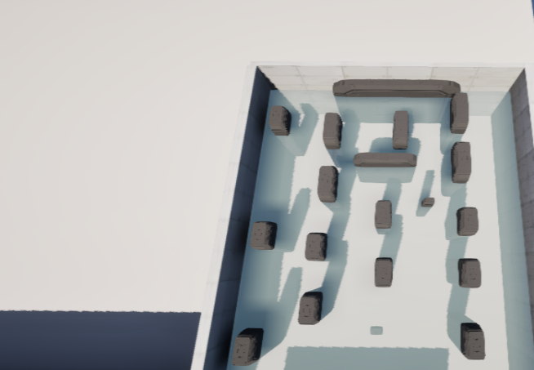  평일 동안 자석을 이용한 퍼즐을 맵 구석에 만들어 놓았는데 주말 회의에 영 별로라는 의견이 있어서 현재는 갈아엎었습니다.  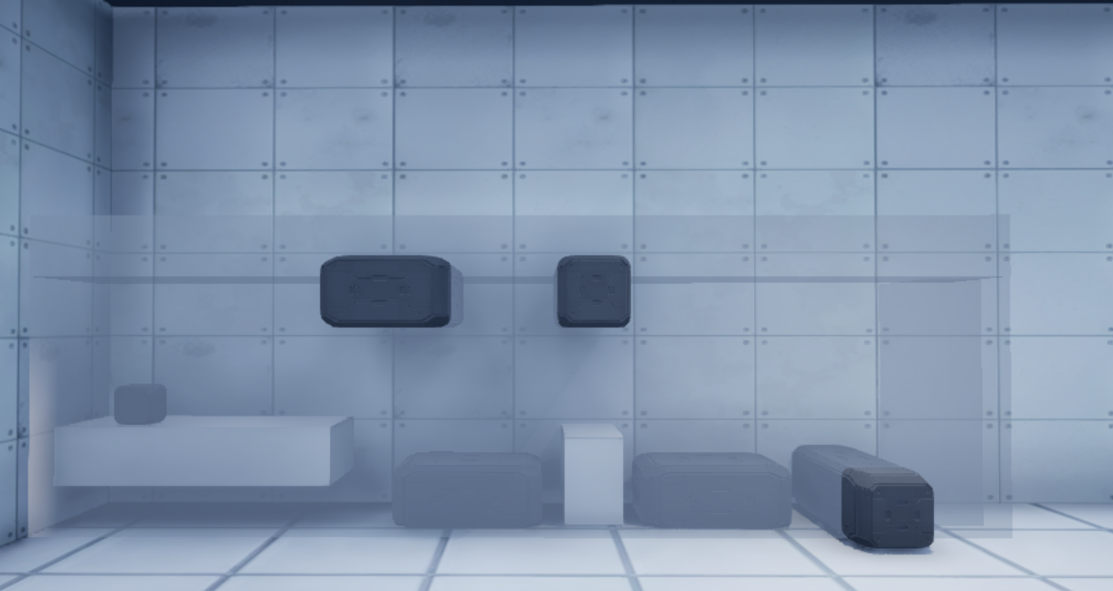  이후 소규모로해서 2D 퍼즐을 만들고 있습니다.  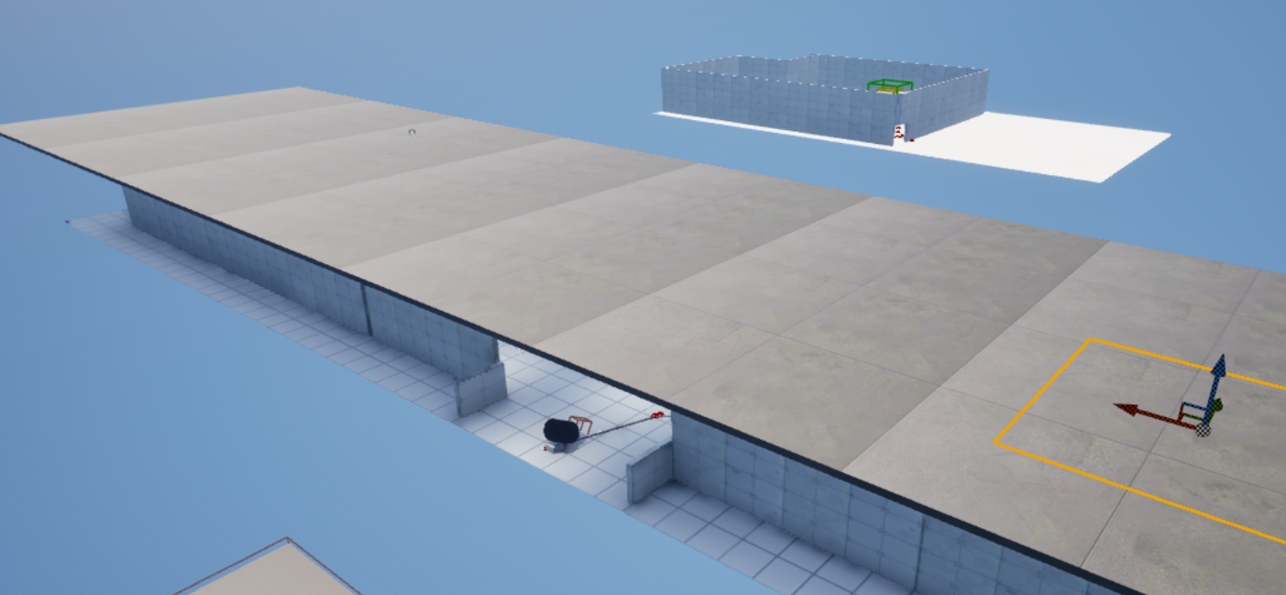  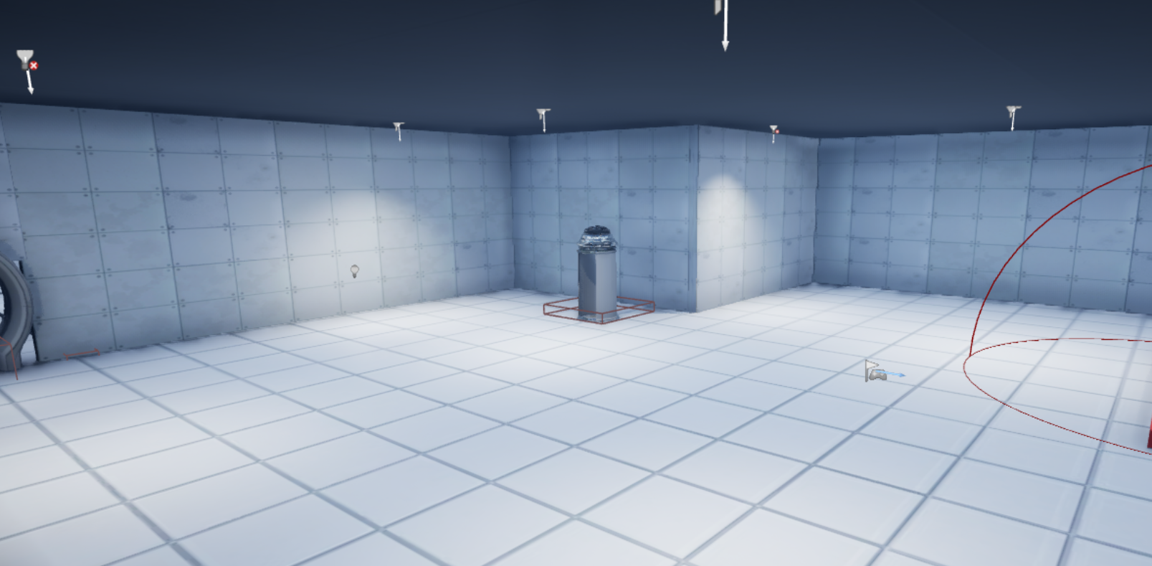  동시에 모든 스테이지에 천장과 바닥 텍스쳐를 다 작업했고 천장이 생겨서 조명도 현재 하나하나 다 깔아 놓았고 모델러가 형광등이나 조명 Mesh를 만들어주면 다 설치할 예정 입니다.  2. 코일 변경  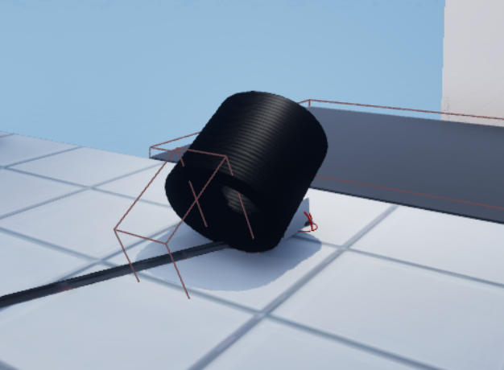  기존 코일은 전압 값에 따라 발사되게 해서 마치 대포처럼 표현했습니다.  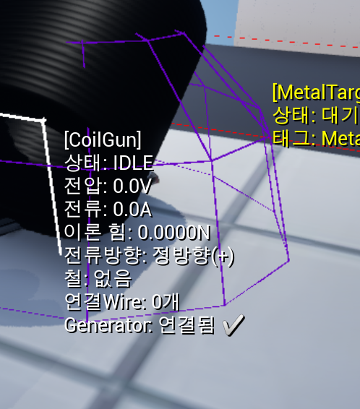  하지만 이번에 값을 변경해서 실제 가우스건 원리를 기반으로 설계해서. 전류가 흐르는 코일이 전자석을 형성해 철을 흡입하고, 전원 차단 시 관성으로 발사되는 방식으로 바꿨습니다.  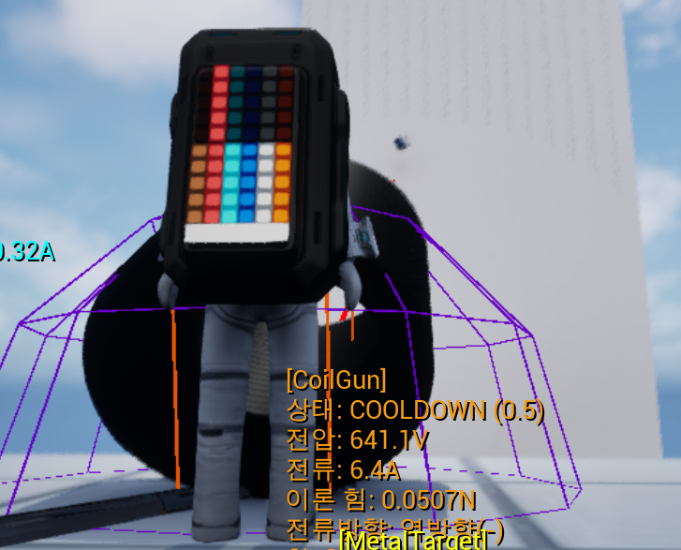  기존대로 똑같이 철을 넣으면 정방향이면 발전기 코일이 자기력선과 수직에 가까워지는 구간(0~180°)으로, 전류가 발생해 코일건이 전자석으로 활성화되어 철을 흡입하고  역방향이면 발전기 코일이 자기력선과 평행에 가까워지는 구간(180~360°)으로, 전류가 역방향이 되어 코일건 전원이 차단되고 흡입된 철이 발사됩니다.  3. 기타 개발  1. 플레이어는 모든 블록을 다 들 수 있었지만 변수를 추가해서 크기가 큰 블록들이나 들면 안되는 블록들은 들 수 없게 수정했습니다.  2. 스테이지 문이 열릴 때 해당 스테이지에서 작동하던 발전기 같은 것들을 자동으로 끄는 트리거를 만들었습니다.  3. 퍼즐에 투명벽을 표한하기 위해 유리 머터리얼을 만들었습니다.  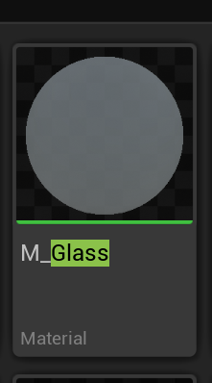  4. 플레이어 카메라를 잘 보이기 위해 어깨뷰로 변경했습니다.  https://youtu.be/F6rbXi_7dYI  영상에서는 현재 만들어지고 있는 스테이지3과 맵들 현재 상태  마지막에는 코일을 이용해서 날아가는 철을 보실 수 있습니다.
다음주차 | 33주차 | 다음기간 |  |  | 2026.03.23 ~  2026.03.30
다음 주 할 일 | 1. c++ 개발  2. 열화상 카메라 개선
지도 교수의
피드백

